

**1ère Année Préparatoire 2019/2020**

**MINI PROJET EN LANGAGE C**

**Jeu des allumettes**

**Soit 12 allumettes. A tour de rôle, le joueur puis l’ordinateur prennent 1,2 ou 3 allumettes. Celui qui prend la dernière allumette a perdu. Voici, les conditions données de ce jeu d’allumettes :**

1. **On demande de réaliser un programme qui permet de jouer au jeu des allumettes contre l’ordinateur avec 17 allumettes, chaque joueur à tour de rôle prend d’une à trois allumettes du tas.**
2. **Il existe une stratégie qui assure la victoire à l’un des deux joueurs selon le nombre d’allumettes de départ, prendre un nombre d’allumettes de façon à ne laisser si c’est possible qu’un multiple de 4 allumettes dans le tas à son adversaire. S’il y a 17 allumettes au départ, le premier joueur en prend une au premier coup de sorte qu’il n’en reste que 16 au tour suivant, quel que soit le nombre d’allumettes prises par le second joueur, le premier prend des allumettes pour n’en laisser que 12 au second joueur, puis au tour suivant 8, puis 4 à ce moment que le second joueur prenne 1, 2 ou 3 allumettes, le premier joueur pourra vider le tas et gagner.**
3. **Le programme choisira un nombre d’allumettes aléatoire entre 15 et 30 puis demandera à l’utilisateur s’il souhaite jouer en premier.**
4. **Quand c’est le tour du joueur, le programme lui proposera d’entrer le nombre d’allumettes qu’il souhaite prendre et contrôlera que ce nombre est compris entre 1 et 3 (si ce n’est pas le cas, le joueur sera invité à recommencer).**
5. **Quand c’est au tour de l’ordinateur de jouer, si c’est possible, il prendra un nombre d’allumettes (toujours entre 1 et 3) de sorte qu’il n’en reste qu’un multiple de 4 dans le tas.**
6. **A chaque coup du joueur et de l’ordinateur, le programme affichera le nombre d’allumettes restantes.**



**1ère Année Préparatoire 2019/2020**

**Travail à faire :**

Le mini-projet consiste à implémenter les fonctionnalités et les traitements qui seront appelés à travers les menus suivants :

1. MENU PRINCIPAL pour le lancement du jeu.

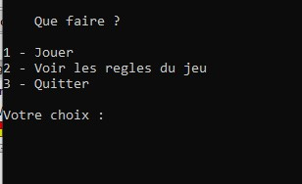

1. Une fonction de choix :

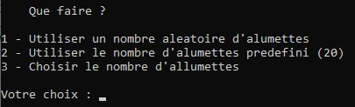

1. Choisir le mode de jeu :

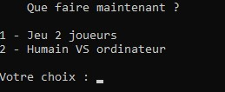

1. Et vous commencez à jouer

